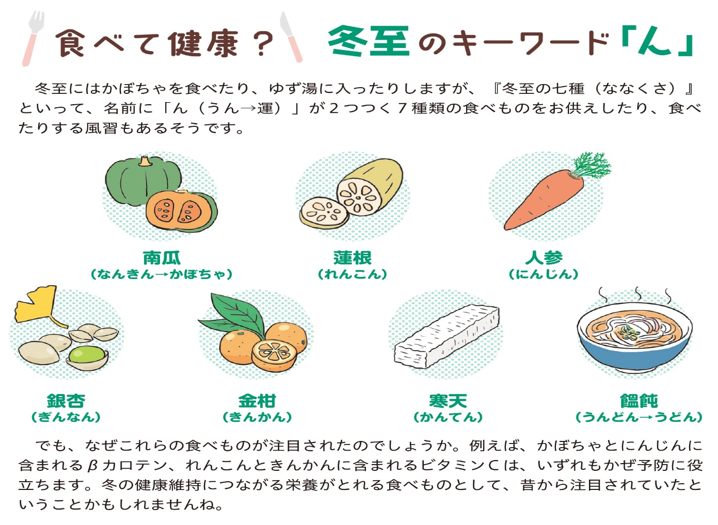
ほけんだより １2月
令和4年１2月
久米田中学校
保健室
いよいよ、きびしい寒さの季節がやってきました。空気が乾燥し風邪やインフルエンザの流行も増えてきます。教室でも暖房がついたりと、乾燥しやすくなっています。冬は夏よりも汗をかくことが少ないこともあり、体から出ていく水分に気がつきにくくなります。体も乾燥しやすくなるので、こまめに水分をとりましょう。
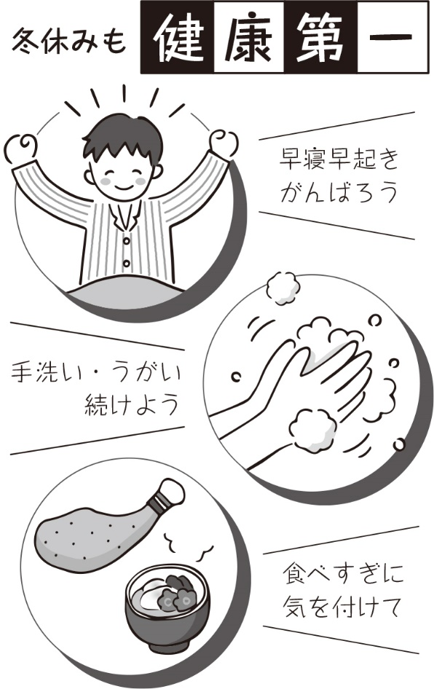
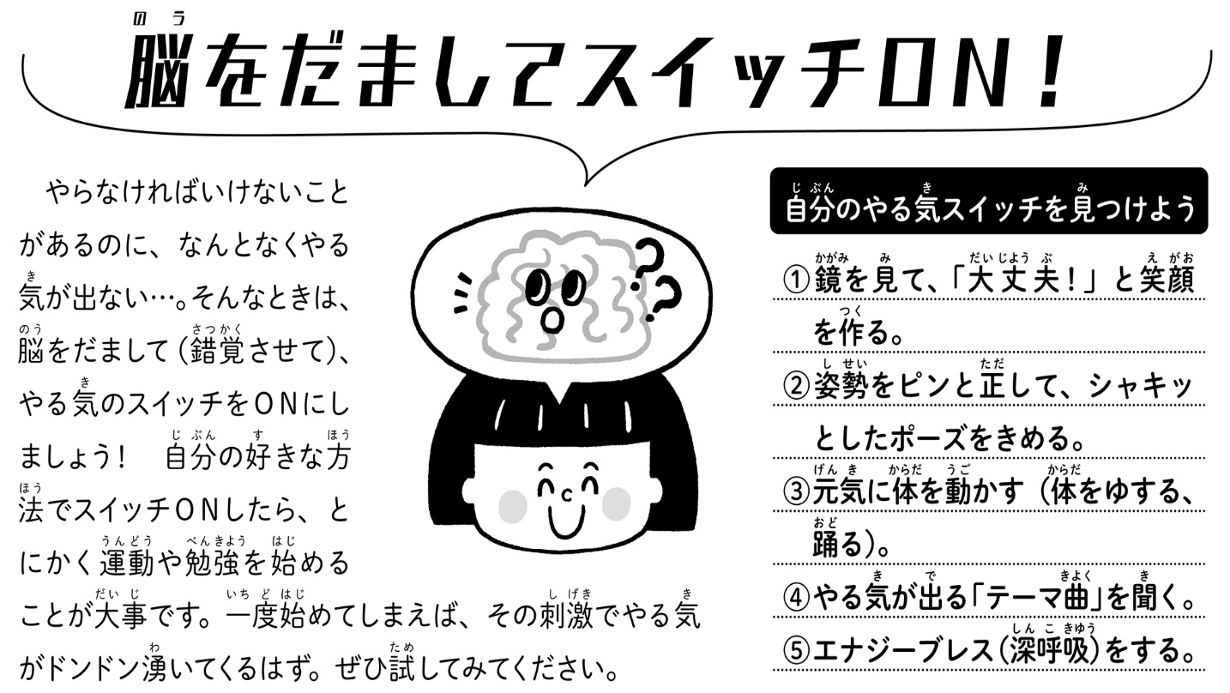
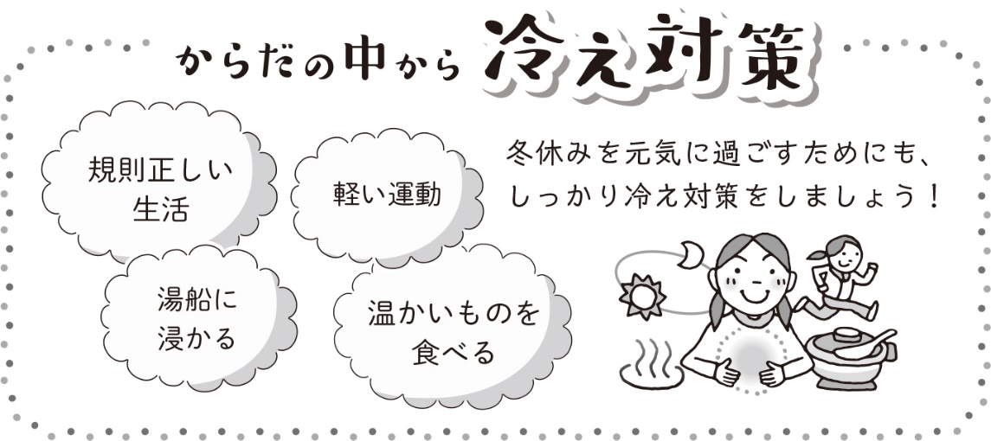
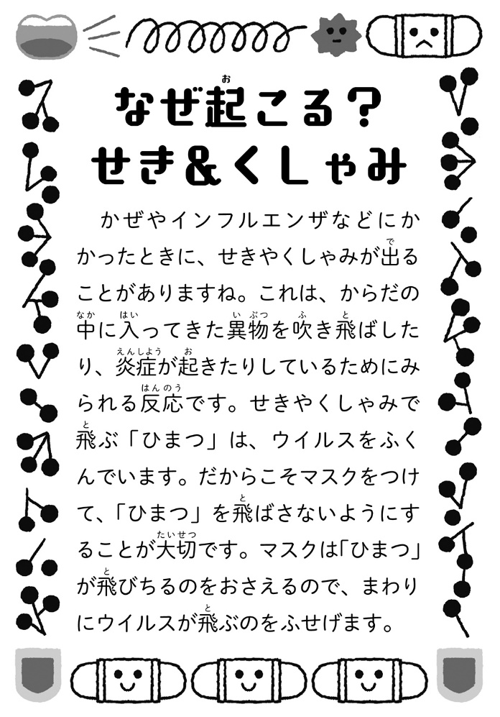
冬休み中も早寝早起きや朝ごはんを食べる、スマホやタブレットなどの使いすぎに注意するなど、生活習慣に気をつけよう。
２２日（木）の
給食に出ます！

